ООО «ЖЭК №30»
г. Томск, ул.Ивана Черных, 123; тел. 64-40-58

№ п/п | Сведения об основных показателях финансово-хозяйственной деятельности
1 | Дата начала отчетного периода
01.01.2016
2 | Дата окончания отчетного периода
31.12.2016
Сведения об основных показателях финансово-хозяйственной деятельности
3 | Годовая бухгалтерская отчетность
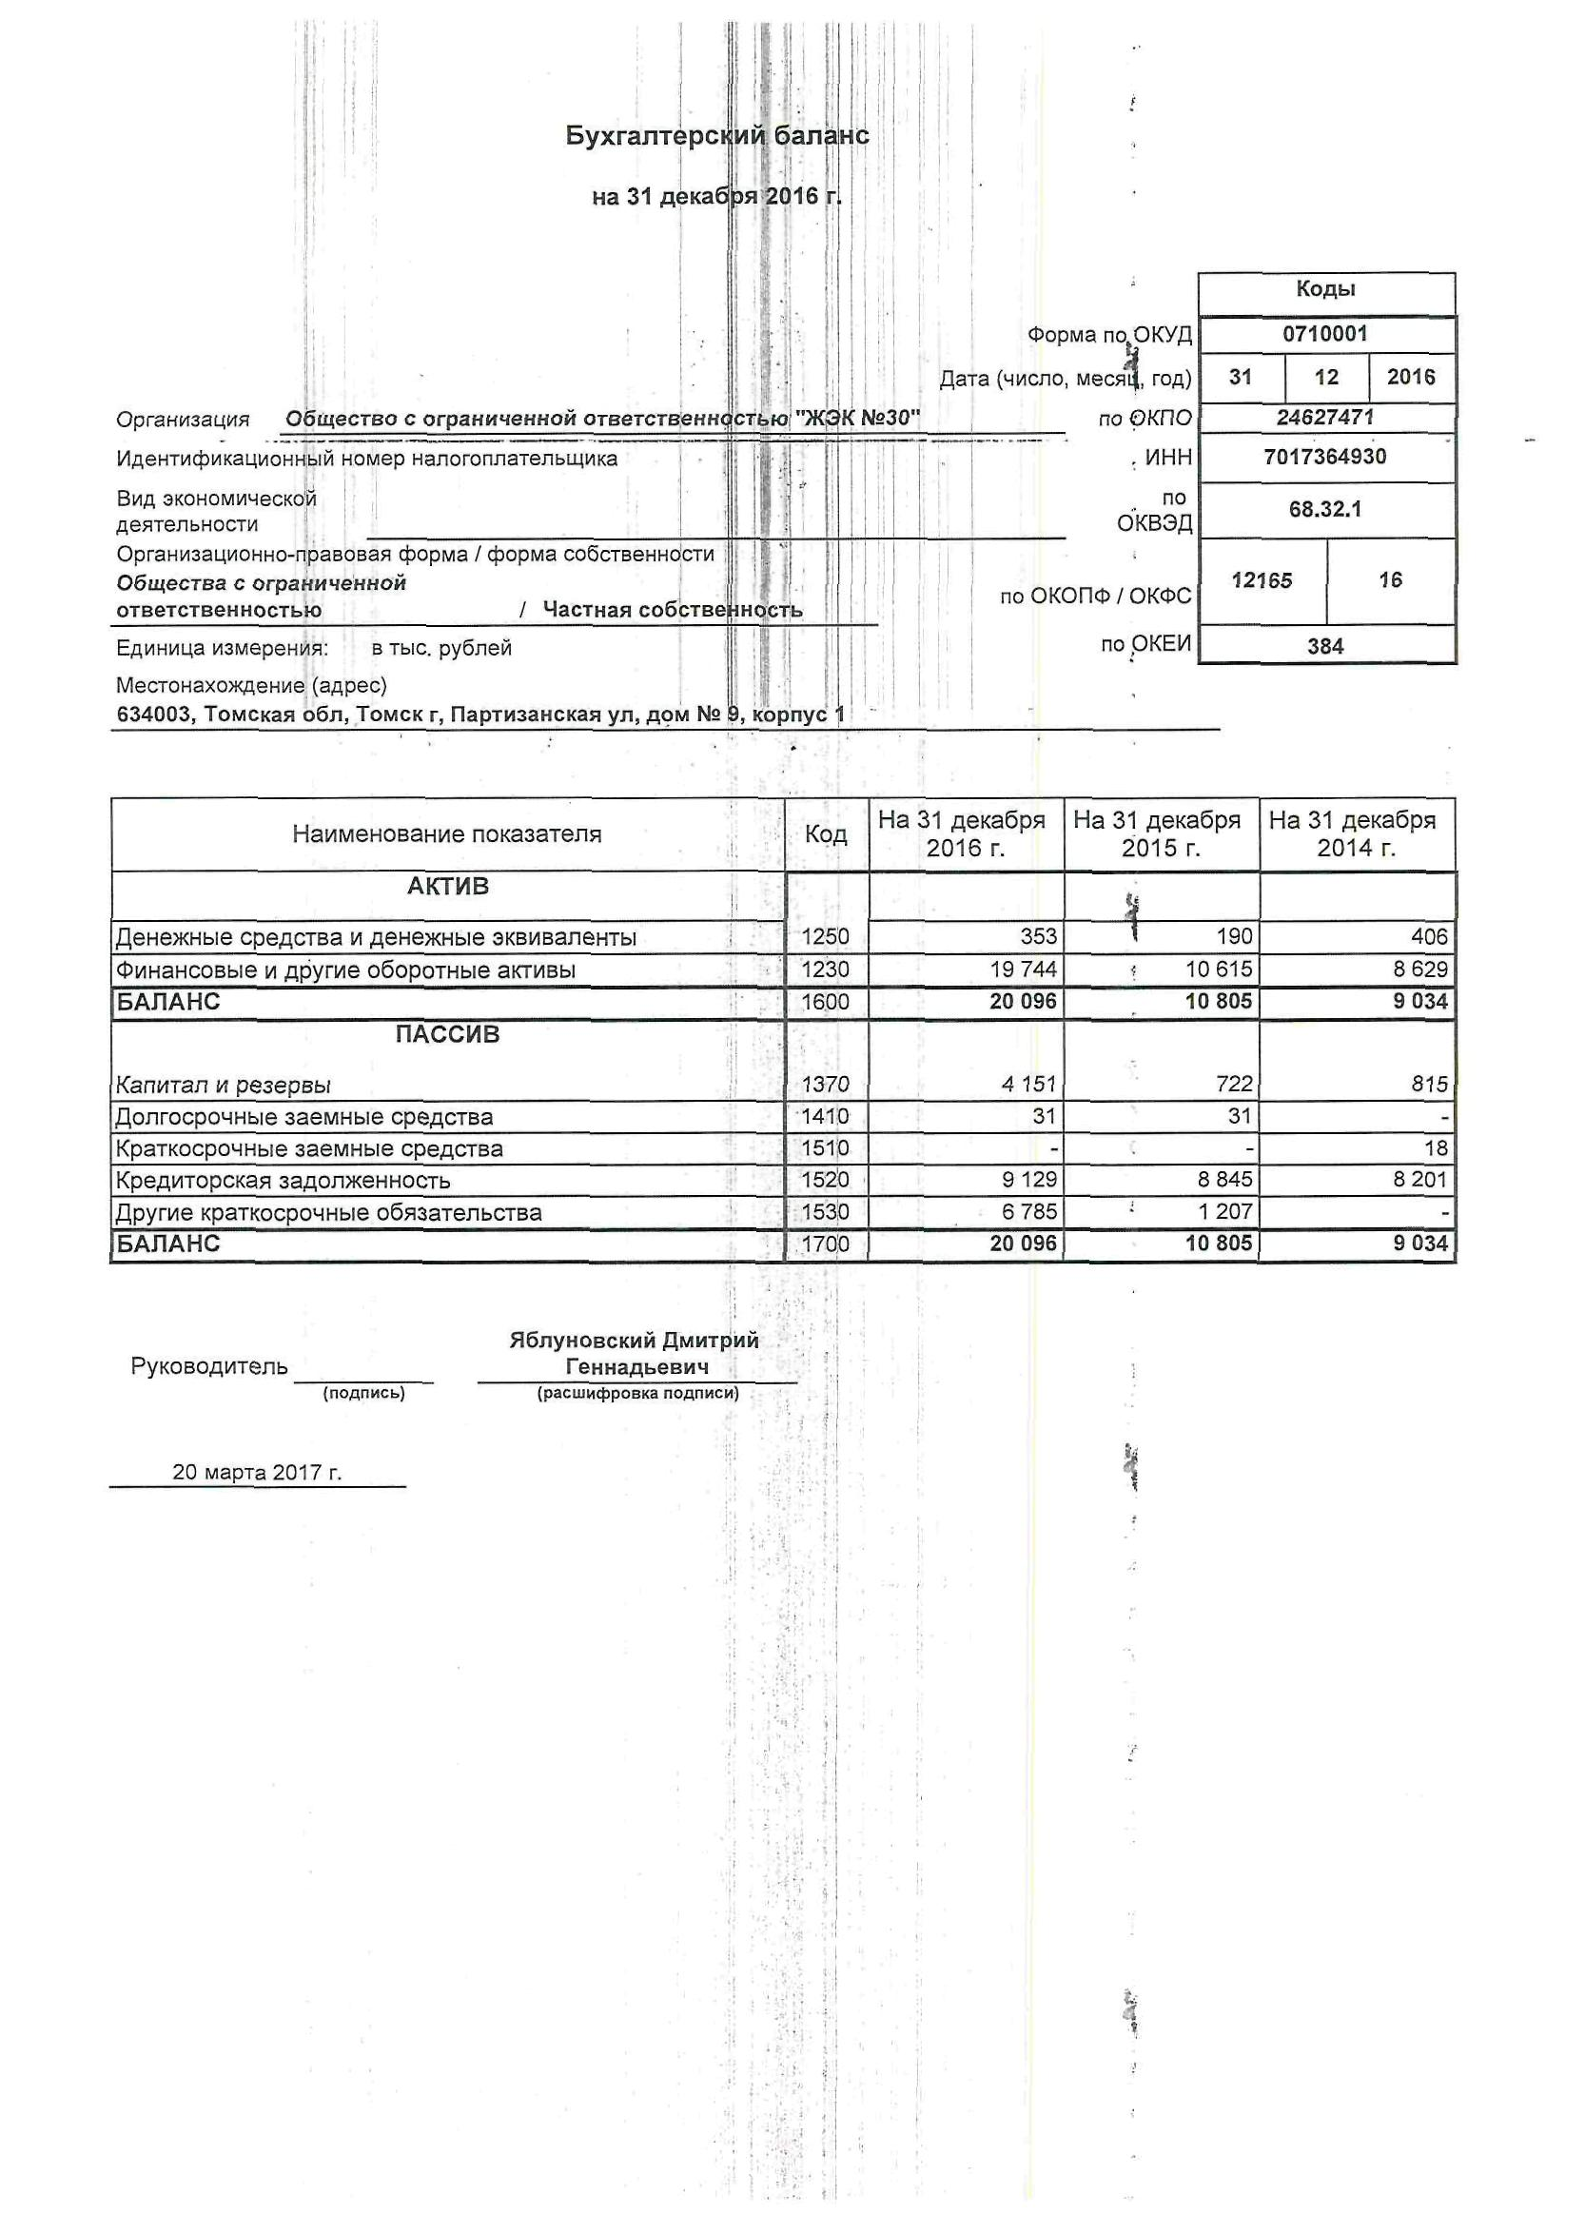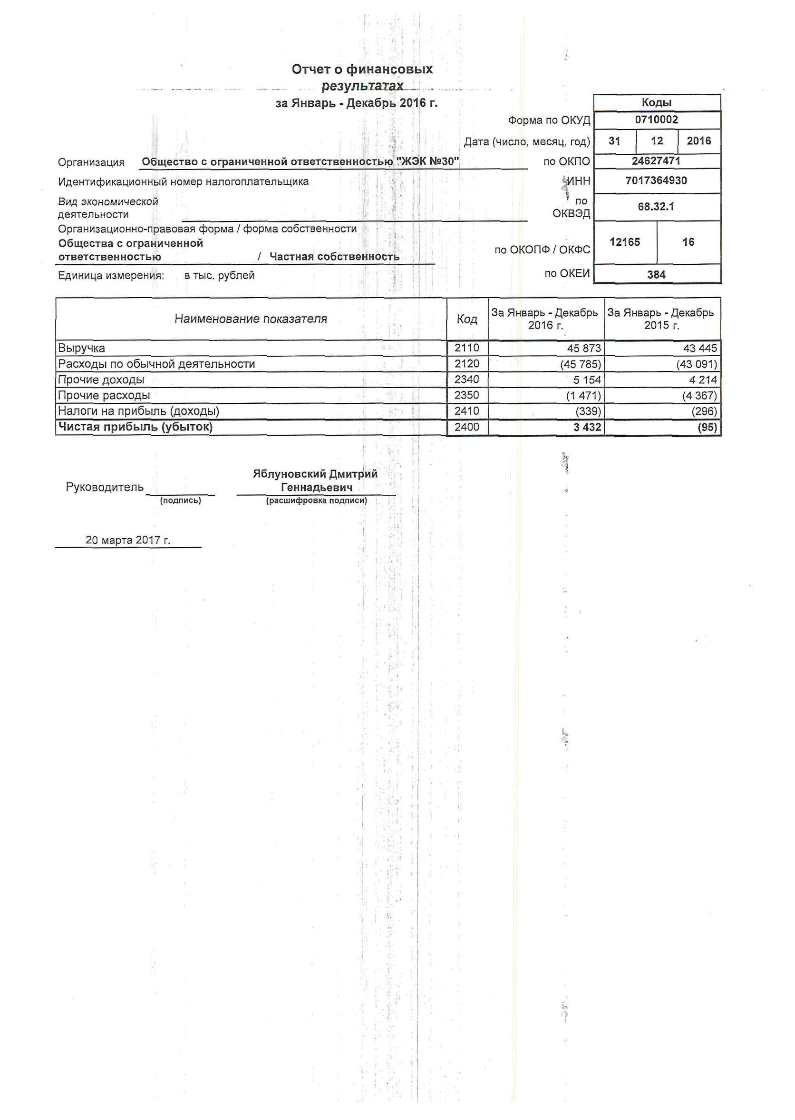

4 | Сведения о доходах, полученных за оказание услуг по управлению МКД
45873 тыс. руб.
5 | Сведения о расходах, понесенных в связи с оказанием услуг по управлению МКД
45785 тыс.руб.
Общая задолженность управляющей организации за коммунальные ресурсы, в т.ч.:
6 | Тепловая энергия
- для нужд отопления - 0
-для нужд горячего водоснабжения – 0
7 | Холодная вода
0
8 | Водоотведение
 | 0
9 | Поставка газа
0
10 | Электрическая энергия
0
11 | Прочие ресурсы (услуги)
0

